APLIKASI WEB DINAMIS UNTUK SISTEM SERTIFIKASI TANAH BERBASIS WEB MENGGUNAKAN PHP DAN MYSQL DI KABUPATEN TANGERANG

Mustar Aman, M.Kom
Sekolah Tinggi Manajemen Informatika dan Komputer Insan Pembangunan
E-mail : mustar_ip@yahoo.com

ABSTRAK
Tanah merupakan aset yang bernilai tinggi. Selain itu, tanah merupakan kebutuhan vital bagi siapapun karena dapat dipergunakan dalam berbagai bidang, baik pertanian, pemukiman, perdagangan, industri, maupun pertambangan. Tujuan dilakukannya penelitian ini adalah untuk mengetahui bagaimana proses pelaksanaan pendaftaran sertifikasi tanah di kantor BPN kabupaten tangerang, dan faktor apa saja yang menjadi hambatan dalam proses pelaksanaan pendaftaran sertifikasi tanah. Dengan metode deskriptif dapat disimpulkan bahwa sistem informasi pendaftaran sertifikasi tanah di kantor BPN kabupaten tangerang masih secara konvensional, sehingga masih banyak data yang tidak terkelola dengan baik, penyimpanan data yang tidak terorganisir menyebabkan sulitnya pemohon untuk mengetahui pemilik tanah. Hasil yang dicapai yaitu menerapkan sistem informasi pendaftaran sertifikasi tanah di kantor BPN kabupateng tangerang berbasis web dengan dibuatkannya database pengelolaan sertifikat tanah, sehingga data yang dibutuhkan tersimpan dalam basis data menggunakan jaringan untuk proses pendataan sampai proses laporan. Kesimpulannya bahwa sistem applikasi sertifikasi tanah ini dapat berjalan sesuai dengan yang diharapkan memudahkan pengguna atau user dalam mengaplikasikannya.
Kata Kunci : Applikasi, Sistem, Informasi , Sertifikat, Tanah.

PENDAHULUAN
Pelayanan pembuatan sertifikat tanah dalam pelaksanaannya masih cukup rumit karena tidak transparannya informasi mengenai standar operasi pelayanan dan persyaratan pelayanan serta kurangnya partisipasi masyarakat. Pelayanan pembuatan sertifikat tanah dari kepastian pelayanan mengenai waktu dan biaya sudah jelas, namun dalam pelaksanaannya masih mengalami keterlambatan dalam penyelesaiaannya karena keterlambatan berkas yang dilengkapi oleh pemohon, serta kurangnya partisipasi masyarakat dalam pelayanan pembuatan sertifikat tanah. Padahal sertifikasi tanah itu sangat penting, tidak hanya untuk legalitas kepemilikan tanah. Namun jika dilihat dari perspektif ekonomi,

Sertifikat tanah dapat dimanfaatkan juga oleh masyarakat untuk mendapatkan modal usaha, sehingga masyarakat dapat meningkatkan taraf hidup dan kesejahterannya. Pendaftaran permohonan bukti hak atas tanah (sertifikat) sering kali menjadi kendala bagi sebagian masyarakat karena proses pengurusan yang terlalu lama dan kurang informatif. Masih banyak kantor – kantor Badan Pertanahan Nasional (BPN) di Wilayah dan kota yang melakukan proses pembuatan sertifikat secara konvensional, seperti misalnya pada kantor BPN Wilayah Kabupaten Tangerang.
Dari uraian di atas, perlu adanya sarana penunjang pembuatan sertifikat tanah melalui Sistem applikasi Sertifikasi Tanah. Sistem applikasi Sertifikasi Tanah adalah aplikasi berbasis web yang dapat dengan mudah diakses oleh siapapun dan

dimanapun untuk mendapatkan informasi tentang sertifikasi tanah. Sistem ini diharapkan dapat membantu menyelesaikan permasalahan yang sekarang muncul sehingga dapat meningkatkan produk sertifikat di Wilayah Kabupaten Tangerang yang berdampak peningkatan kesejahteraan masyarakat. Berdasarkan uraian singkat di atas, penulis memutuskan untuk melakukan penelitian yang berkaitan dengan sistem applikasi Sertifikasi Tanah di Kantor Pertanahan Wilayah Kabupaten Tangerang, serta memberikan suatu usulan rancangan aplikasi informasi sertifikat yang penulis susun dalam tugas akhir

Batasan Masalah
Penelitian ini dibatasi pada permasalahan berikut:
      - Ruang lingkup penelitian berpusat pada wilayah Kabupaten Tangerang maka data yang diperoleh dari Kantor BPN Kabupaten Tangerang.
      - Membahas tentang pembuatan sertifikat tanah, pembuatan risalah dan pembuatan sertifikat tanah.

Rumusan Masalah
Berdasarkan uraian yang telah diungkapkan di atas, maka rumusan masalah dalam penelitian ini adalah:
- Bagaimana sistem applikasi sertifikasi tanah yang sudah berjalan pada Kantor Pertanahan Kabupaten Tangerang?
- Bagaimana merancang sistem applikasi sertifikasi tanah pada Kantor BPN Kabupaten Tangerang?

Tujuan Penelitian
Merancang dan membuat sistem informasi untuk mempermudah proses pembuatan sertifikat tanah di kantor BPN Kabupaten Tangerang. Mengetahui analisis pemanfaatan web sistem informasi sertifikasi tanah. Untuk mengetahui sertifikat tanah yang asli atau terdaftar.

Manfaat Penelitian
Penelitian ini diharapkan dapat meningkatkan kinerja suatu program pelayanan sertifikat tanah di Kantor Pertanahan. Sebagai salah satu media yang berisi informasi tentang sertifikat tanah. Sebagai media untuk mempermudah proses sertifikasi tanah sehingga dapat meningkatkan pelayanan sertifikasi tanah untuk kesejahteraan masyarakat.

TINJAUAN PUSTAKA

Sertifikat Tanah
Berdasarkan Undang - Undang Pokok Agraria (UUPA) menjelaskan bahwa untuk mewujudkan jaminan kepastian hukum dan kepastian hak atas tanah maka perlu dilakukan kegiatan pendaftaran tanah oleh pemerintah sesuai dengan ketentuan-ketentuan yang telah diatur. Menurut PP No. 24 Tahun 1997, sertifikat tanah adalah “surat tanda bukti hak sebagaimana dimaksud dalam Pasal 19 ayat (2) huruf c UUPA untuk hak atas tanah, hak atas pengelolaan, tanah wakaf, hak milik atas satuan rumah susun dan hak tanggungan yang masing- masing sudah dibukukan dalam buku tanah yang bersangkutan”.
Berdasarkan pengertian di atas, dapat kita simpulkan bahwa sertifikat tanah terdiri atas salinan buku tanah dan surat ukur yang asli dijahit menjadi sampul. Buku tanah yaitu dokumen dalam bentuk daftar yang memuat data yuridis dan data fisik suatu objek pendaftaran tanah yang sudah ada haknya. Sedangkan surat ukur adalah dokumen yang memuat data fisik suatu bidang tanah dalam bentuk peta dan uraian.

UML (Unified Modeling Language)
Menurut Pratama (2013:67). UML adalah standarisasi internasional untuk notasi dalam bentuk grafik, yang menjelaskan tentang analisis dan desain perangkat lunak yang dikembangkan dengan pemrograman berorientasi objek.
Menurut Rosa dan Shalahudidin (2014:137). Pengertian UML adalah sebuah standarisasi bahasa permodelan untuk pengembangan perangkat lunak yang dibangun dengan menggunakan teknik pemrograman berorientasi objek.

Tools Macromedia Dreamweaver 8
Macromedia Dreamweaver merupakan salah satu software dari kelompok Macromedia yang banyak digunakan untuk mendesain situs Web. Adapun Macromedia Dreamweaver itu sendiri adalah sebuah HTML editor profesional untuk mendesain secara visual dan mengelolah situs atau halaman Web. Dreamweaver 8 memiliki performa yang lebih baik dan memiliki tampilan yang memudahkan anda untuk membuat halaman web, baik dalam jendela desain maupun dalam jendela kode rumus. Dreamweaver 8 didukung dengan cara pemakaian yang praktis dan standar, dan juga didukung untuk pengembangan penggunaan CSS, XML, dan RSS, dan kemudahan-kemudahan lain yang diperlukan.
Dreamweaver merupakan software yang digunakan oleh Web desainer maupun Web programmer dalam mengembangkan Web. Hal ini disebabkan ruang kerja, fasilitas, dan kemampuan Dreamweaver yang mampu meningkatkan produktivitas dan efektivitas dalam desain maupun membangun sebuah situs Web.

METEDOLOGI PENELITIAN

3.1. Obyek Penelitian
Objek penelitian merupakan sasaran dari sebuah penelitian dengan tujuan tertentu untuk mendapatkan data tertentu. Penulis melakukan penelitian dengan mengambil objek penelitian sistem applikasi sertifikasi tanah. Adapun penelitian ini dilakukan untuk mengetahui bagaimana proses pembuatan sertifikasi tanah di kantor BPN Kabupaten Tangerang.

Tempat dan Waktu Penelitian
Penelitian dimulai pada bulan Januari 2019 sampai dengan bulan juli 2019. Tempat penelitian dilakukan pada Kantor Pertanahan Kabupaten Tangerang yang beralamat Tigaraksa, Tangerang-Banten 15720.

ANALISIS DAN PEMBAHASAN

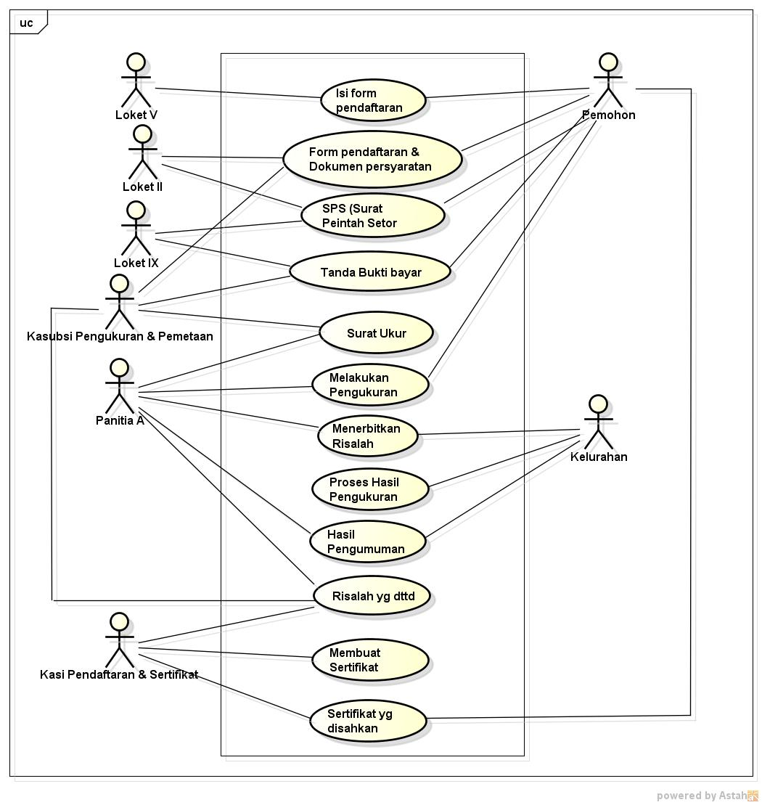
Sejarah Kantor BPN Kabupaten Tangerang.
Badan Pertanahan Nasional (BPN) adalah Lembaga Pemerintah Non Departemen di Indonesia yang mempunyai tugas melaksanakan tugas pemerintahan di bidang pertanahan secara nasional,regional dan sektoral. BPN dahulu di kenal dengan sebutan Kantor Agraria di atur melalui peraturan presiden no 10 Tahun 2006 tentang Badan Pertanahn Nasional. Pada era 1960 sejak berlakunya Undang-Undang pokok Agraria (UUPA) . Badan Pertanahan Nasional mengalami beberapa kali pergantian penguasaan kelembagaan. Tentunya masalah tersebut berpengaruh pada proses pengambilan kebijakan. Ketika dalam naungan kementerian agraria sebuah kebijakan diproses dan ditindak lanjuti dari struktur pimpinan pusat sampai tingkat Daerah, namun ketika dalam naungan Departemen Dalam Negeri hanya melalui Dirjen Agraria sampai ketingkat Daerah. Disamping secara kelembagaan Badan Pertanahan Nasional mengalami perubahan struktur kelembagaan yang rentan waktunya sangat pendek. Untuk mengetahui perubahan tersebut di bawah ini adalah sejarah kelembagaan Badan Pertanahan Nasional. Pada awal berlakunya UUPA, semua bentuk peraturan tentang pertanahan termasuk Peraturan Pemerintah masih di keluarkan oleh Presiden dan Mentri Muda Kehakiman. Kebijakan itu ditempuh oleh pemeritah karena pada saat itu indonesia masih mengalami masa transisi.

VISI:Menjadi lembaga yang mampu mewujudkan tanah dan pertanahan untuk sebesar-besar kemakmuran rakyat, serta keadilan dan keberlanjutan sistem kemasyarakatan, kebangsaan dan kenegaraan Republik Indonesia.

MISI:Mengembangkan dan menyelenggarakan politik dan kebijakan pertanahan untuk:
- Peningkatan kesejahteraan rakyat, penciptaan sumber-sumber baru kemakmuran rakyat, pengurangan kemiskinan dan kesenjangan pendapatan, serta pemantapan ketahanan pangan.
- peningkatan tatanan kehidupan bersama yang lebih berkeadilan dan bermartabat dalam kaitannya dengan penguasaan, pemilikan, penggunaan dan pemanfaatan tanah (P4T).
- Perwujudan tatanan kehidupan bersama yang harmonis dengan mengatasi berbagai sengketa, konflik dan perkara pertanahan di seluruh tanah air dan penataan perangkat hukum dan sistem pengelolaan pertanahan sehingga tidak melahirkan sengketa, konflik dan perkara di kemudian hari.
- Keberlanjutan sistem kemasyarakatan, kebangsaan dan kenegaraan Indonesia dengan memberikan akses seluas-luasnya pada generasi yang akan datang terhadap tanah sebagai sumber kesejahteraan masyarakat. Menguatkan lembaga pertanahan sesuai dengan jiwa, semangat, prinsip dan aturan yang tertuang dalam UUPA dan aspirasi rakyat secara luas.

Tata Laksana sistem yang berjalan
  - Use Case Diagram yang sedang berjalan

Gambar 4-1 Use Case Diagram Sistem yang berjalan
Rancangan Sistem yang diusulkan

Use case diagram yang diusulkan
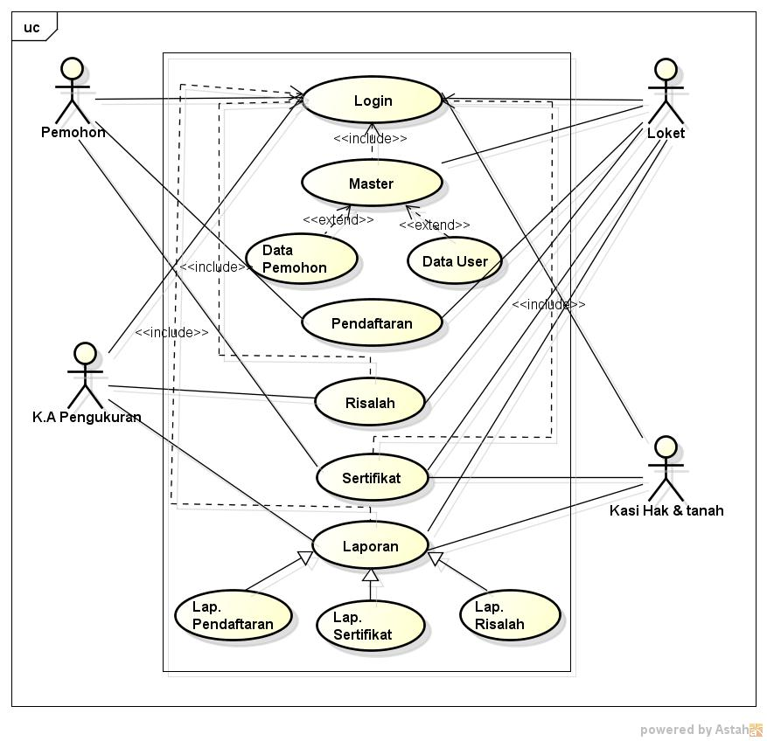

Gambar 4.3.1 Use case system yang diusulkan

Activity diagram yang diusulkan
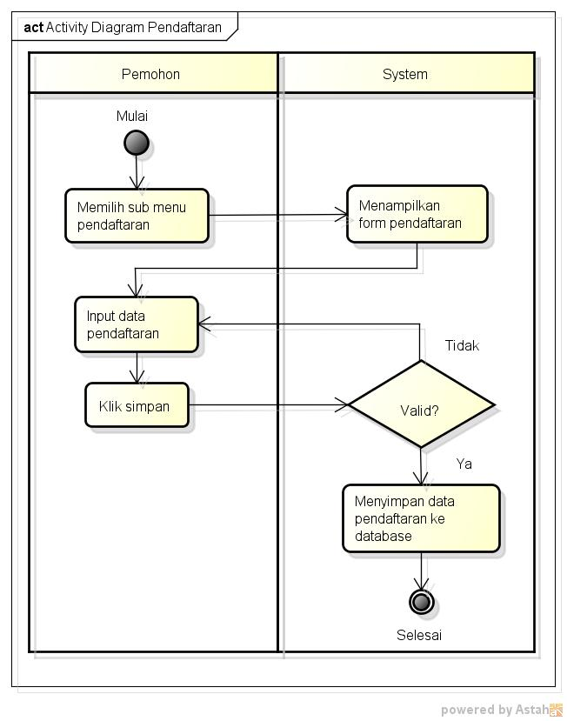

Gambar 4.3.2 Activity Diagram Pendaftaran

Sequence Diagram yang diusulkan
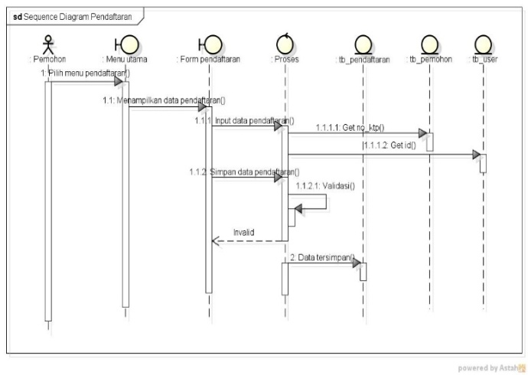

Gambar 4.3.3 Sequence Diagram Pendaftaran

Class Diagram yang Diusulkan
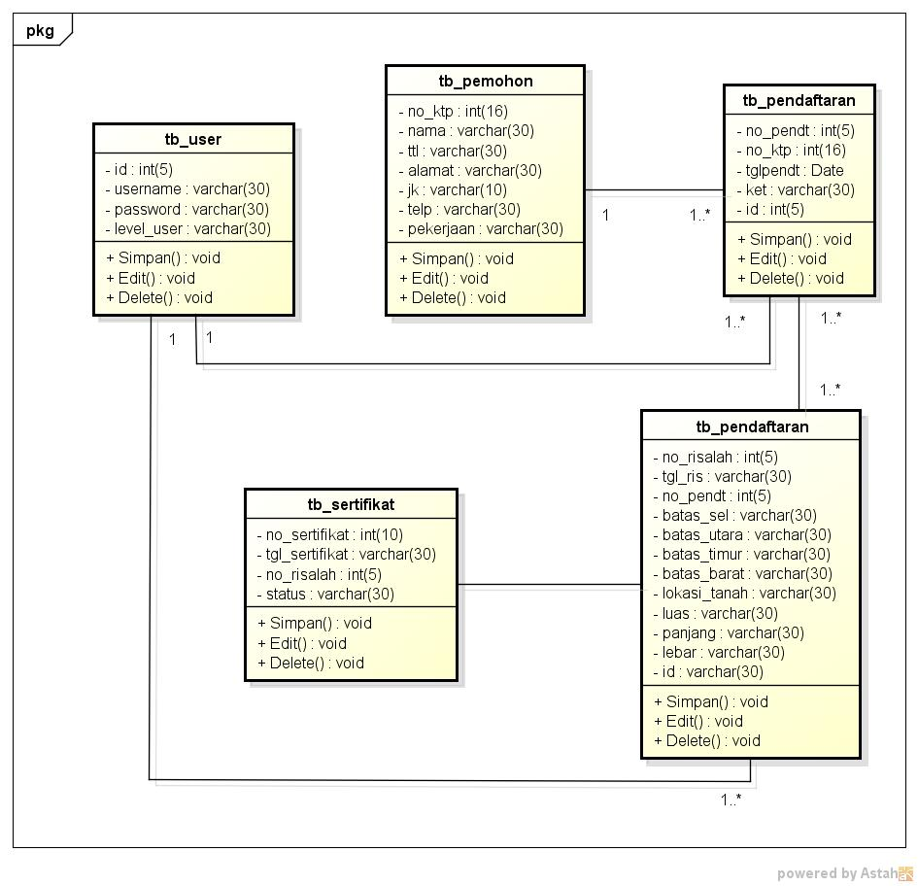

Gambar 4.3.4 Class Diagram yang Diusulkan

Rancangan Masukan ( Input)
      - Tampilan input data Pendaftaran
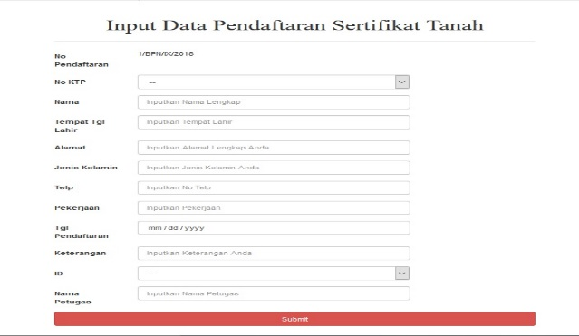

Gambar 4.4.1 Tampilan Data Pendaftaran Sertifikat Tanah

Spesifikasi Hardware dan Software
- Kebutuhan Pernagkat Keras (Hardware)
  - Processor minimal Intel Pentium IV, 1GhHz
  - Ram 1 Gb, memory ini diharapkan dapat membantu dijalakan aplikasi dengan kinerja cepat.
  - Hardisk 80 Gb, media penyimpanan ini diharapkan dapat menampung data-data yang cukup besar.
  - Printer HP Deskjet 1010 series untuk mencetak laporan.
  - Monitor 14” inci
  - Keyboard dan Mouse
- Kebutuhan Perangkat Lunak (Software)
- Sistem Operasi : Microsoft Windows XP Professional
- Program Php
- Database MySQL
- Anti virus up date

PENUTUP

Kesimpulan
Setelah membahas materi yang telah diuraikan mulai dari Bab I hingga Bab IV maka kesimpulan yang dapat diambil dalam penulisan ini sebagai berikut :
        - Sistem applikasi sertifikat tanah pada kantor BPN Wilayah Tangerang yang berjalan saat ini masih berjalan belum maksimal sehingga masih banyak data yang tidak terkelola dengan baik, penyimpanan data yang tidak terorganisir menyebabkan sulitnya pemohon untuk mengetahui pemilik sah tanah, serta proses pembuatan surat perintah dan surat lainnya membutuhkan waktu beberapa hari, dan seringnya terjadi kesalahan-kesalahan pencatatan data tanah pada pembuatan laporan yang disebabkan oleh proses pencatatan. Hal ini dapat menyebabkan keterlambatan data /informasi yang dibutuhkan bagian lainnya. Dengan dibuatkan database pengelolaan sertifikasi tanah, sehingga data yang dibutuhkan tersimpan dalam basis data menggunakan jaringan untuk proses pendataan sampai proses laporan agar mengurangi tingkat kesalahan dalam pembuatan laporan, karena data didalam database telah terintegrasi dan dalam mencetak dokumentasi yang diperlukan menjadi lebih mudah.
        - Pelayanan pembuatan sertifikat tanah dalam pelaksanaannya masih cukup rumit karena tidak transparannya informasi mengenai standar operasi pelayanan dan persyaratan pelayanan serta kurangnya partisipasi masyarakat. Pelayanan pembuatan sertifikat tanah dari kepastian pelayanan mengenai waktu dan biaya sudah jelas, namun dalam pelaksanaannya masih mengalami keterlambatan dalam penyelesaiaannya karena keterlambatan berkas yang dilengkapi oleh pemohon. Dengan dibuatkannya sistem informasi pendaftaran sertifikasi tanah sudah di input melalui aplikasi yang berbasis web memudahkan pemohon untuk mengakses pembuatan sertifikat tanah.

Saran
Adapun saran yang penulis ingin sampai pada kantor BPN Kabupaten Tangerang dalam pengolahan data yaitu :
- Membuat BackUp data untuk menjaga kemungkinan rusaknya data ketika perangkat lunak mengalami masalah.
- Melakukan manitenance terhadap hardware data software agar program digunakan dapat digunakan dengan sebaik mungkin.
- Tahap awal dari penggunaan program sistem pendaftaran sertifikat tanah, maka diperlukan pelatihan kepada para user untuk memberikan petunjuk menggunakan dan mengantisipasi kesalahan yang timbul dalam penggunaan nanti.
- Membutuhkan admin yang handal dalam mengoperasikan program.

DAFTAR PUSTAKA
Andi. (2013). Adobe Dreamweaver CS6. Yogyakarta: Wahana Komputer. Bandung: C.V Andi Offest
Hartono. (2013). Database Design. Jakarta : PT. Elex Media Komputindo

Jogyanto. (2014). Aplikasi Web Database dengan Dreamweaver dan PHP-MySQL.
Kadir, A. (2013). Pemrograman Database MySQL untuk pemula. Bandung: Media Kom.
Kadir, A. (2013). Pengenalan Sistem Informasi. Yogyakarta : C.V Anda Offest
Kristanto, P.(2013). Ekologi Industri, Yogyakarta: C.V Anda Offest
Kristianto. (2013). Perancangan Sistem Informasi dan Aplikasinya . Yogyakarta : Gava media
Pratama, I (2014). Sistem Informasi Implementasi. Bandung: Infomatika Bandung.
Raharjo, B (2014). Modul Pemrograman WEB, HTML, PHP & MySQL. Bandung: Modula Bandung.
Shalahudin, M. (2014). Rekayasa Perngkat Lunak. Bandung: Informatika Bandung.
Sutabri, T. (2012). Konsep Sistem Informasi. Bandung: C.V Andi Offest.
Sutabri, T. (2014). Analisa Sistem Informasi. Yogyakarta: C.V Andi Offest.
Sutabri, T. (2014). Pengantar Teknologi Informasi. Yogyakarta: C.V Andi Offest.

